МИНОБРНАУКИ РОССИИ
федеральное государственное бюджетное образовательное учреждение
высшего образования
«Балтийский государственный технический университет «ВОЕНМЕХ» им. Д.Ф. Устинова»
(БГТУ «ВОЕНМЕХ» им. Д.Ф. Устинова)

Факультет |  | Среднего профессионального образования
Дисциплина |  | Операционные системы и среды
 |  | наименование дисциплины

ЛАБОРАТОРНАЯ РАБОТА | №3
 | номер (при наличии)
Автоматизация задач в Windows
при наличии указать тему лабораторной работы и (или) номер варианта

ОБУЧАЮЩИЙСЯ
группы |  |  |  | 09C51
 |  | Куманов Д.В
подпись |  | фамилия и инициалы
дата сдачи
ПРОВЕРИЛ
 |  | Шарипова Э.Р.
подпись |  | фамилия и инициалы
Оценка / балльная оценка
дата проверки

г. Санкт-Петербург
 |  |  | 20 | 25 | г.
Задание 1
Создайте текстовый файл, добавьте команды для вывода текущей даты и времени, а также списка файлов в текущей директории. Сохраните файл с расширением .cmd. Запустите файл и убедитесь, что команды выполняются корректно.
Текст программы:
@echo off
chcp 65001 >nul

:: Вывод текущей даты и времени
echo Текущая дата и время:
date /t
time /t

:: Вывод списка файлов в текущей директории
echo Список файлов в текущей директории:
dir

pause
Результат программы:
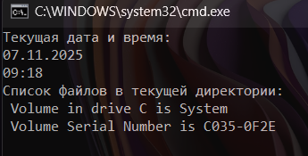
Рисунок 1 – Результат даты и время
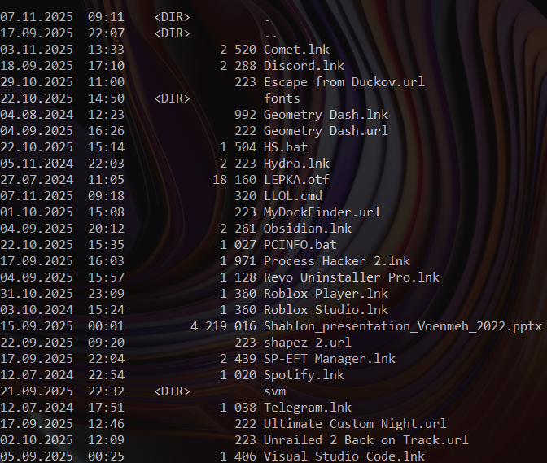
Рисунок 2 – Результат списка файлов
Задание 2
Создание папок и файлов. Напишите пакетный файл, который создает папку lab3.2, внутри нее создает три текстовых файла: log1.txt, log2.txt, readme.txt, а в файл readme.txt записывает строку: «Автоматически созданный файл». Запустите файл и проверьте результат.
Код программы:
@echo off
:: Создаем папку lab3.2
mkdir lab3.2
:: Создаем файлы внутри папки
echo. > lab3.2\log1.txt
echo. > lab3.2\log2.txt
echo Автоматически созданный файл > lab3.2\readme.txt

pause
Результат программы:

Рисунок 3 – Результат программы
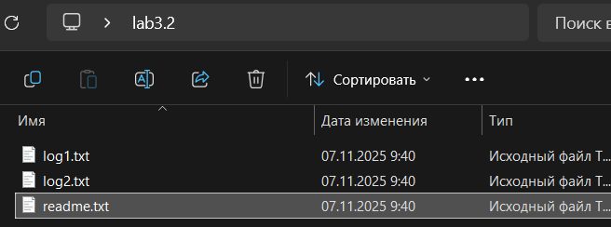
Рисунок 4 – Результат программы
Задание 3
Создайте пакетный файл, который проверяет существование папки temp. Если папка существует, выводит: «Папка temp уже существует», если нет – создает ее и выводит: «Папка temp создана». Запустите файл несколько раз, чтобы проверить оба сценария.

Код программы:
@echo off
chcp 65001 >nul
:: Проверяем существование папки temp
if exist temp (
echo Папка temp уже существует
) else (
mkdir temp
echo Папка temp создана
)
Pause
Результат программы:
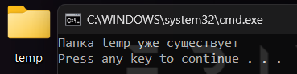
Рисунок 5 – Результат программы
Задание 4
Создайте пакетный файл, который копирует все файлы с расширением .txt из текущей директории в папку lab3.4. Если папки lab3.4 нет – создает ее. Выводит отчет о скопированных файлах. Запустите файл и проверьте содержимое папки lab3.4.
Код программы:
@echo off
chcp 65001 >nul

:: Проверяем существование папки lab3.4, если нет - создаем
if not exist lab3.4 (
mkdir lab3.4
)
:: Копируем все txt файлы
set copied_files=0
for %%f in (*.txt) do (
copy "%%f" lab3.4\ >nul
set /a copied_files+=1
)
echo Копировано файлов: %copied_files%
pause
Результат программы:

Рисунок 6 – Результат программы
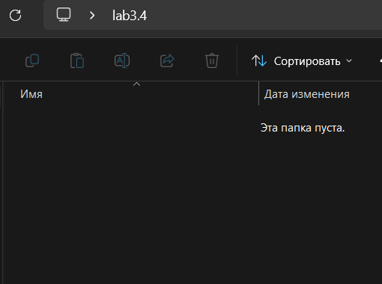
Рисунок 7- Результат команды
Задание 5
Создайте пакетный файл, который будет отслеживать состояние конкретной службы в течение 2 минут с интервалом 30 секунд. Файл должен запрашивать у пользователя имя службы для мониторинга, затем использовать команду SC QUERY для получения подробной информации о службе: отображать имя службы, отображаемое имя, тип службы, состояние и путь к исполняемому файлу. Организуйте цикл, который будет выполняться 4 раза (2 минуты / 30 секунд), каждый раз выводя текущий статус службы с временной меткой. Добавьте обработку ситуации когда служба не существует - выводите сообщение об ошибке и завершайте выполнение скрипта. После завершения мониторинга выведите итоговый отчет о изменениях состояния службы за период наблюдения.
Код программы:
@echo off
chcp 65001 >nul
setlocal enabledelayedexpansion

REM --- Запрос имени службы ---
set /p service=Введите имя службы для мониторинга:

REM --- Проверка существования службы ---
sc query "%service%" | findstr /I "SERVICE_NAME" >nul
if errorlevel 1 (
echo Служба "%service%" не существует!
goto :end
)

REM --- Основной цикл мониторинга (4 раза по 30 секунд = 2 минуты) ---
set i=1
set "changes="

REM Получаем начальное состояние
for /f "tokens=*" %%s in ('sc query "%service%" ^| findstr /I "STATE"') do (
set "prev_state=%%s"
)

:monitor
set timestamp=%time%
echo [%timestamp%] Проверка #%i%
sc query "%service%" | findstr /I "SERVICE_NAME DISPLAY_NAME TYPE STATE BINARY_PATH_NAME"
for /f "tokens=*" %%s in ('sc query "%service%" ^| findstr /I "STATE"') do (
set "current_state=%%s"
)
if not "!prev_state!"=="!current_state!" (
set "changes=!changes![%timestamp%] Изменение: !prev_state! -> !current_state!"
set "prev_state=!current_state!"
)
if %i%==4 (
goto :report
)
set /a i+=1
timeout /t 30 >nul
goto :monitor

:report
echo --------------
echo Итоговый отчет об изменениях состояния службы:
if defined changes (
echo !changes!
) else (
echo Состояние службы не менялось.
)
:end
pause
Результат команды:
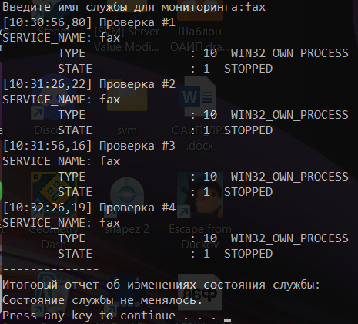
Рисунок 8 – Результат программы

